№ опросного листа __
Дата выдачи ____ ______________ 20__ г
Срок исполнения, до ____ ______________ 20__ г
Наименование заказчика (организация, место установки) __________________________________________________________________________________________________________________________________________________________________________________

ВЕСЫ ВАГОННЫЕ
Исполнение:
- обычное исполнение.
- взрывозащищенное исполнение.
Расположение вторичного преобразователя во взрывозащите:
- во взрывоопасной зоне.
- вне взрывоопасной зоны.
1. Информация о грузе
Краткая характеристика взвешиваемых грузов (жидкие, сыпучие, твердые и т.п.)

2. Информация о способе взвешивания:
Взвешивание в статике
Повагонное;
Потележечное;
Поосное;
Взвешивание в движении;
Поосное;
Потележечное;
Взвешивание в статическом и динамическом режимах.

3. Информация об эксплуатации
Опишите ж/д состав (груженные, порожние вагоны, перемешаны, локомотив толкает или тянет состав и т.д.). Сообщите тип и модель эксплуатируемых локомотивов и вагонов

4. Расстояние от грузоприемного устройства до помещения весовой, м:____________________________

5. Пределы взвешивания (НПВ).
60 т 100 т 150 т 200 _____т.

6. Направление движения при взвешивании:
Одностороннее;
Двухстороннее.

7. Описание рельсового пути:
Данные о прямолинейности и горизонтальности путей__________________________________________
_________________________________________________________________________________________
а) для взвешивания в статике: по 30 м в обе стороны от весов.
б) для взвешивания в динамике: по 200 м в обе стороны от весов или на длину самого длинного состава.

Железнодорожный путь в месте установки:
электрифицирован НЕ электрифицирован;
Тип рельса ______________________________________________________________________________
Ширина колеи: 1520 мм____________, другая ________________________________________________

8. Краткая характеристика грунтов в месте установки весов (глубина промерзания, залегание грунтовых вод и т.д.) ______________________________________________________________________ _________________________________________________________________________________________

9. Длина кабельной трассы от весов до операторской будки, м. ___________________________________

10. Установка на железобетонный фундамент или на щебеночное основание _______________________ _________________________________________________________________________________________

11. Вспомогательное оборудование:
- персональный компьютер (системный блок, монитор, мышь, клавиатура, сетевой фильтр, базовое программное обеспечение для ведение учета взвешивания)
□ да □ нет
Характеристики (что входит: принтер бесперебойник, сетевой и т.д.): _____________________________ ________________________________________
- дублирующее табло
□ да □ нет
- Видеокамера
□ да □ нет
Видеонаблюдение:
Видеофиксация снимков
□ номеров вагона □ груза вагона
Определение номеров вагона
□ да □ нет
Количество видеокамер___________шт.
- светофор
□ да □ нет
Количество_____________________шт.
- Программа с работой по сети и интеграцией в 1-с бухгалтерию
□ да □ нет
Ваши пожелания по дополнительному оборудованию: __________________________________________
________________________________________________________________________________________________________________________________________________________________________________________________________________________________________________________________
12.Дополнительные требования: _____________________________________________________________
___________________________________________________________________________________________________________________________________________________________________________________________________________________________________________________________________________

13.Опросный лист заполнил :________________________________________________________________

14.Опросный лист принял: __________________________________________________________________

РАЗМЕРЫ ВАГОНОВ

ТИП | L1 | L2 (база вагона) | L3 (база тележки)
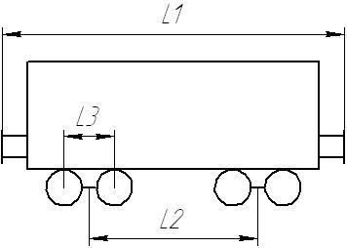

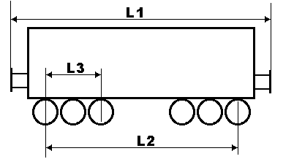ТИП | L1 | L2 | L3

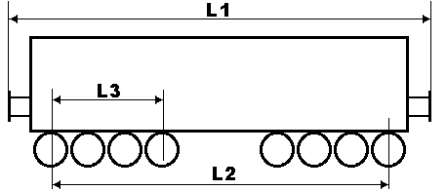
ТИП | L1 | L2 | L3

